**Муниципальное автономное дошкольное образовательное учреждение**

**Нижнетуринского городского округа**

**детский сад «Алёнушка»**

**Проект**

познавательно – исследовательский,

для детей младшей группы (3-4 года).

на тему: **«Волшебная соль»**

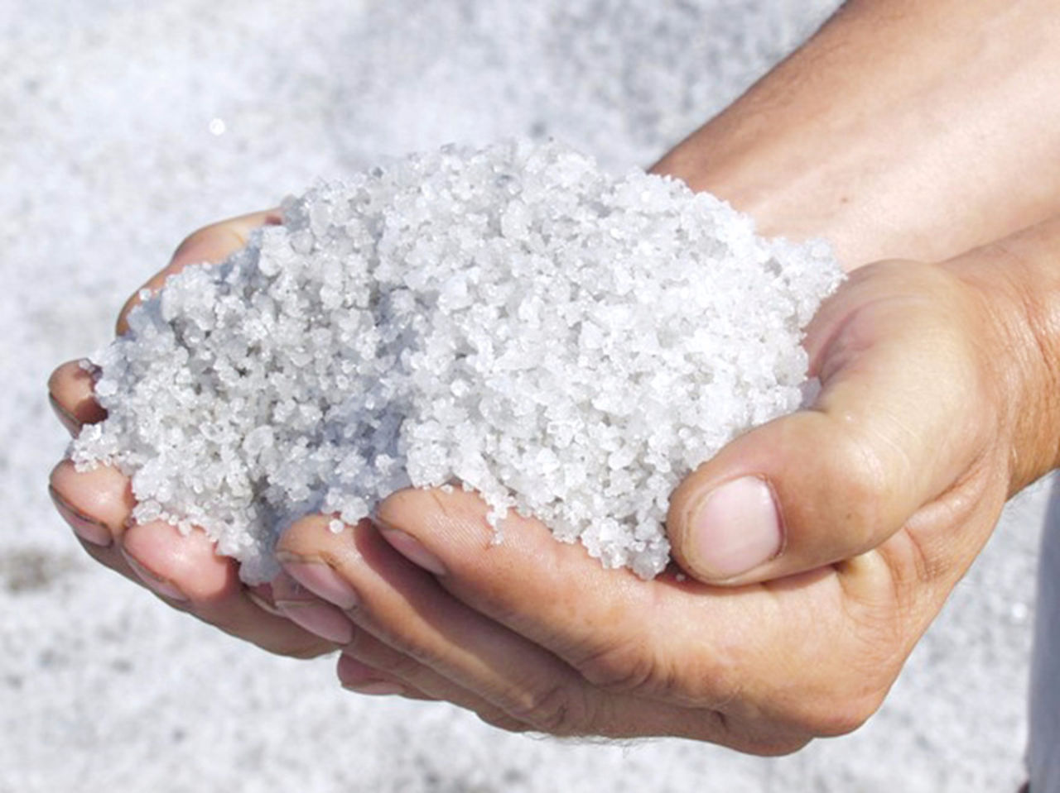

Подготовила и провела: воспитатель

Репина А.Н.

категория участников

(воспитатель, родители, дети)

Нижняя Тура, 2024 г.

**Вид проекта:** информационно – творческий.

**Тип проекта:**познавательно – исследовательский.

**Продолжительность проекта:**краткосрочный (одна неделя)

**Участники проекта**: дети,  родители воспитанников, воспитатели.

**Содержательная часть:**

1. **Введение**

**Актуальность реализации проекта.**

В далёкие времена соль считалась драгоценностью и ценилась, как золото. Её хранили в особых ларцах, меняли на товары, даже на землю.

Происхождение слова соль связано с Солнцем: старинное славянское название Солнца – Солонь. Соль – это символ дружбы. «Делить хлеб и соль» – значит дружить. Старая русская пословица «Без соли не проживёшь» справедлива и в наши дни. Соль есть на каждом столе, в каждом доме. Соль нужна для производства лекарств, бумаги, ткани, мыла, стекла и ещё многого другого. Любому пищевому продукту можно найти замену, даже хлебу, без многих продуктов удаётся обойтись, а без соли – нет. Более восемь тысяч лет люди используют соль в пищу.

Дети по своей натуре – исследователи. Чем больше открытий совершает ребенок, тем больше вопросов у него возникает. Задача педагога состоит в том, чтобы помочь ребенку найти ответы на эти вопросы, поддержать и развить интерес к исследованиям. Вот и мы решили всё узнать о соли, так как часто ее используем, а ничего о ней не знаем.

**Проблема:** Как и где можно использовать соль.

**Цель проекта:**

Формирование представления о соли, её свойств и качеств.

**Задачи проекта:**

* **Познавательное развитие -** Систематизировать знания детей о соли. Формировать представление, что соль интересный материал для опытов, наблюдений и творчества. На основе исследовательской деятельности дать детям возможность выявить основные свойства соли (белого цвета, без запаха, растворяется в воде, может окрашиваться, солёная вода помогает предметам удерживаться на поверхности).
* **Речевое развитие -** Развивать мыслительную активность, умение наблюдать, анализировать, делать выводы. Развивать речь детей, побуждать использовать в речи сложные предложения. Активизация слов: сыпучая, растворяется, кристаллическая, пресная.
* **Социально - коммуникативное развитие -** Развивать познавательный интерес детей, внимания, памяти, анализа. Формировать умение вести диалог с воспитателем, быть доброжелательным и корректным собеседником, воспитывать интерес к познавательно-исследовательской деятельности.
* **Художественно - этетическое развитие -** Создавать условия для развития: изобразительных навыков (рисование); эстетического вкуса, начала экологической культуры; глазомера и мышления.
* **Физическое развитие -** Создавать условия для развития физических качеств (координацию движения, ориентировку в пространстве, двигательную активность) через подвижные игры, физкультминутки, трудовую деятельность.

**Гипотеза:** соль – это не только вещество, необходимое человеку для жизнедеятельности, но и интересный материал для опытов, наблюдений и творчества.

**Методы и приемы:**

* Игровая деятельность;
* Наблюдения;
* Опытно - экспериментальная деятельность;
* Исследовательская деятельность;
* Творческая деятельность.

**Объект исследования:** соль.

**Предполагаемый результат:**

* Расширить знания о соли, её основных признаках, свойствах.
* Вовлечение в творческую деятельность каждого ребенка;
* Развитие познавательного интереса к окружающему миру; коммуникативных навыков, навыков взаимодействия и сотрудничества, познавательно – исследовательских навыков.

**Практическая значимость.**

В результате реализации проекта возможно шире использовать в работе новые эффективные методы и приемы: экспериментирование, создание проблемных ситуаций, моделирование и другое. А так же ненавязчиво вовлечь родителей в совместную работу над проектом, создавая радостную атмосферу совместного с ребенком творчества.

1. **Основная часть выполнения проекта:**

**Теоретическое исследование**

* Диагностика детей на выявление первоначальных знаний о  соли.
* Определение цели и задач проекта.
* Подбор методической, познавательной, художественной литературы, интернет - ресурсов в рамках проекта.
* Создание опытно – экспериментальной лаборатории в группе.

**Основной этап:**

* **Беседы**: «Что такое соль?», «Сто мы знаем о соли?»
* **Соль в народном творчестве:** пословицы и поговорки, загадки про соль. Сказки: русская народная сказка «Соль» «Соль и снеговик», словацкая сказка «Сказка о соли».
* **Просмотр мультфильма:** «Как казаки соль добывали».
* **Дидактические игры:** «Сладкое – соленое», «Солим огурцы», «Варим борщ», «Продолжи предложение».
* **Опытно – экспериментальная деятельность:**
* Инструкция по безопасности и защиты при проведении опытов.
* **Опыт №1**

Дети берут в руки стаканчики с солью и подносят их к носу. Давайте определим, есть ли у соли запах? Понюхайте её (без запаха).

**Вывод**: Соль не имеет запаха.

* **Опыт 2.**

Дети насыпьте немного соли в тарелочки. Что вы сделали: насыпали или налили? (насыпали).

**Вывод:** значит соль, какая? Сыпучая, рассыпчатая.

* **Опыт 3.**

Возьмите щепоточку соли и потрите между пальцами. Вы что-то услышали. Правильно, хруст. А как вы думаете, почему соль хрустит? Сейчас мы это будем выяснять, но для начала протрите руки салфеткой.

* **Опыт №4** «Из чего состоит соль».

Взяли тарелочку с солью. Что можно сказать о её внешнем виде? (соль похожа на порошок). Рассмотрим соль в увеличительное стекло. Что можем увидеть? (соль состоит из белых кристаллов)

**Вывод:** соль состоит из маленьких кристаллов.

* **Опыт № 5** «Соль хрустит».

Дети насыпали в блюдечко соль и стали надавливать на неё сухой ложкой, после чего они услышали хрустящие звуки. Они сравнили их с ходьбой по снегу в морозный день.

**Вывод:** Соль, как и снег, состоит из кристаллов. Поэтому при надавливании ложкой на соль её кристаллы трутся друг о друга, и мы слышим хруст.

* **Опыт№ 6.**

Продолжим изучать свойства соли. Возьмите пипетку и наберите воды. Капните немного воды на соль. Что произошло? (соль впитала воду)

**Вывод**: большое количество соли впитывает небольшое количество воды.

* **Опыт № 7** «Соль растворяется в воде».

Перед детьми стоят три стакана: один с водой, второй с молоком, третий с пепси-колой. В каждый стакан положить по одной чайной ложке соли и посмотреть, растворится ли соль. И если растворится, то где быстрее?

**Вывод**: соль растворяется во всех перечисленных жидкостях. В пепси-коле соль растворилась быстрее, образовав пену.

* **Опыт № 8** «Соль растворима».

Взяли два прозрачных стакана: один с холодной водой, другой с горячей. Насыпали в оба стакана по три ложки соли и хорошо размешали.

**Вывод:** Мы увидели, что в стакане с горячей водой, соль растворилась быстрее. Чем выше температура воды, тем быстрее растворяется соль.

* **Опыт №9** «Плавающая картошка и яйцо».

Для опыта взяли 2 сырых яйца (картошки) и две кружки (стакана) с водой. Налили воду в кружки, в одну кружку насыпали 3 ложки соли и хорошо перемешали, а в другую нет. Положили в обе кружки яйца (картошку), там где была солёная вода, яйцо (картошка) всплыло, а где нет – утонуло. А когда смешали оба раствора – яйцо (картошка) оказалось примерно посередине кружки.

**Вывод:** Солёная вода помогает держаться предметам на поверхности (эффект «Мёртвого моря»).

* **Опыт № 10**  «Незамерзающая вода».

Для проведения опыта понадобится: 2 контейнера, вода, соль, морозильная камера.

В один контейнер добавили соль. Оба контейнера поставили в холодильник. Через 8 часов обнаружили, что пресная вода превратилась в лед, а соленая - стала холодной, но не замерзла.

**Вывод:** соль понижает температуру замерзания воды.

* **Опыт № 11** «Покраска соли с помощью восковых мелков».

Понадобится поднос для работы с солью, картон, соль, разноцветные мелки для рисования на асфальте.

Надо просто водить мелками по соли в разных направлениях, пока соль не станет одного цвета с мелком.

**Вывод:** Любую соль, как крупную, так и мелкую можно покрасить в любой цвет без вредных красителей и без вреда для здоровья. Соль окрашивается в нежные цвета.

* **Физкультминутка «**Дни недели**»**
* **Пальчиковые упражнения с солью.**

**Цель**: развитие мелкой моторики. Комплекс таких упражнений и игр с солью направлен на укрепление мышечного тонуса руки с помощью механического воздействия кристаллов соли, подготовку руки дошкольника к письму, профилактику заболевания органов дыхания, развитие внимание, воображения, усидчивости.

* «Паучок» - погружение в соль только подушечки пальцев, сопровождается стихотворением: «Сидит на ветке паучок, расставил лапки и молчок».
* «Солим суп» - захватить солью щепотью и медленно просыпать сквозь пальцы: «Мы сегодня повара, суп солить давно пора».
* «Ловим рыбку» - в емкости с солью дети отыскивают крупные пуговицы, пробки от пластиковых бутылок и т.д.
* «Художники»  - указательным пальцем на соленой поверхности дети рисуют самостоятельно.
* **Художественно-продуктивная деятельность:**
* Рисование солью: «Разноцветные узоры», «Снегири».
* **«Акварель плюс соль».**

Можно познакомить детей с техникой рисования «акварель плюс соль». Предложить нарисовать радугу и сразу же хорошенько посолить весь лист. Что же происходит с рисунком? При попадании на непросохший слой краски, соль собирает воду и отталкивает пигмент.

Благодаря этой способности вокруг кристалликов соли образуются светлые пятнышки неопределенной формы. В зависимости от величины крупинок

соли, пятнышки можно получить разной величины.

* **Работа с родителями:**
* Оформить папки – передвижки: «Соль-друг, соль-враг», «Полезные советы».
* Консультация на тему: «Роль семьи в развитии познавательной активности дошкольников»
* Рекомендации: «Проведите простые опыты с детьми дома»
* Памятка: «Удивительные истории о соли».

1. **Заключительный этап:**

* Выявление уровня знаний детей на тему проекта.
* Изготовление картотеки проведённых опытов с солью.
* Обработка и оформление результатов проекта.

**Вывод:** Благодаря исследовательской деятельности в ходе проекта, выяснили:

* Соль является интересным материалом для проведения опытов и творчества.
* Участие в проекте способствовало повышению познавательной активности детей.
* Сформировались начальные навыки экспериментирования.
* Научились рисовать солью.
* У родителей повысился интерес к образовательному процессу, развитию творчества, знаний и умений у детей.

Теперь мы знаем, что самая простая соль - творит чудеса!

**Список литературы:**

1. Тугушева Г. П., Чистякова А. Е. Экспериментальная деятельность детей среднего и старшего дошкольного возраста: Методическое пособие. — СПб.: ДЕТСТВО-ПРЕСС, 2007.
2. Дыбина О. В. Неизведанное рядом: Занимательные опыты и эксперименты для дошкольников. Москва. Творческий центр Сфера. 2007.
3. Воробей И. С ознакомление с окружающим через познавательно – практическую деятельность в группе «Фантазёры» Мозырь ООО ИД «Белый Ветер»,2004.
4. Интернет ресурсы.

**Фотоотчет:**

**«Опыты с солью»**

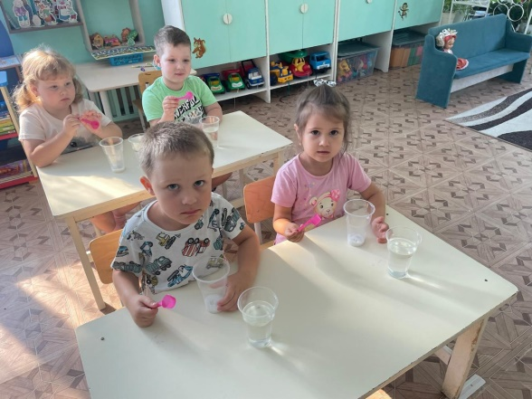 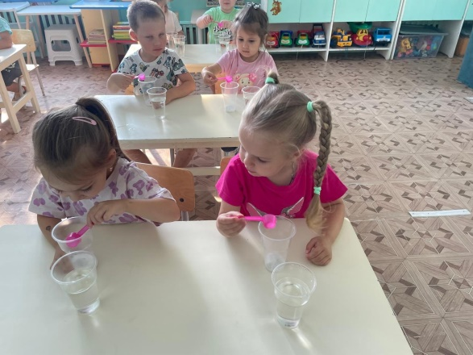

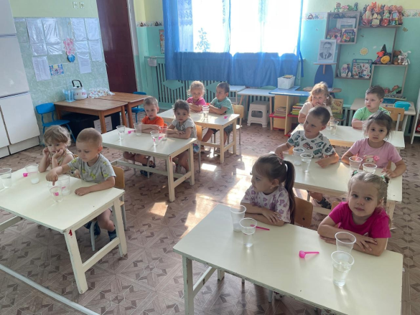 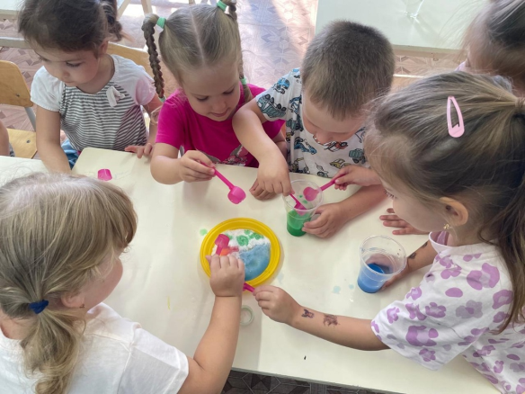

**Рисование солью: «Разноцветные узоры»**

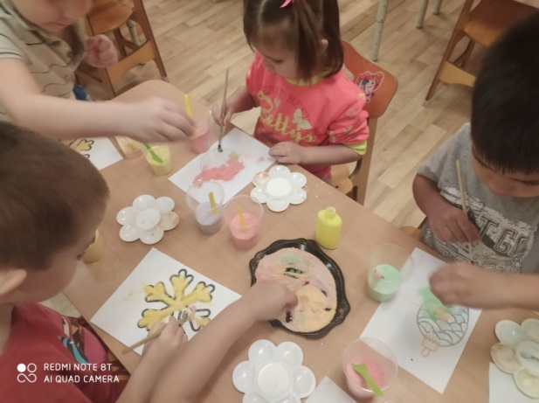 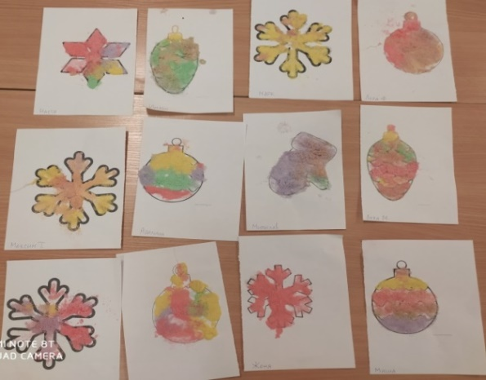

**Лаборатория**

